

**《分布式计算》**

负载均衡与缓存

|  |  |  |  |  |  |  |  |
| --- | --- | --- | --- | --- | --- | --- | --- |
| **学院名称** | **：** | 数据科学与计算机学院 | | | | | |
| **成员** | **：** | 陈伟宸 | | | | | |
| **时间** | **：** | 2016 | 年 | 11 | 月 | 14 | 日 |

使用ab测试http://localhost:8080/gtvg 结果如下：

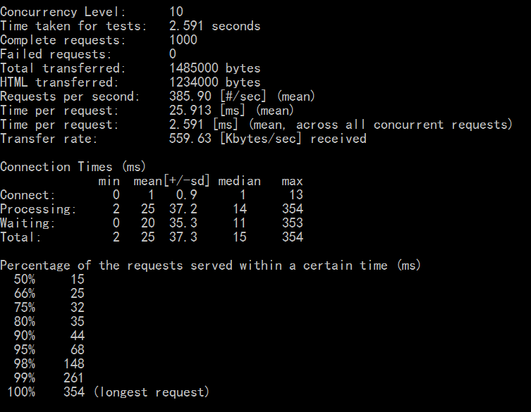

在并发数为10，总请求数为1000的请求中，对首页的访问的总时间仅为2.591秒

测试<http://localhost:8080/gtvg/product/list> 结果如下：

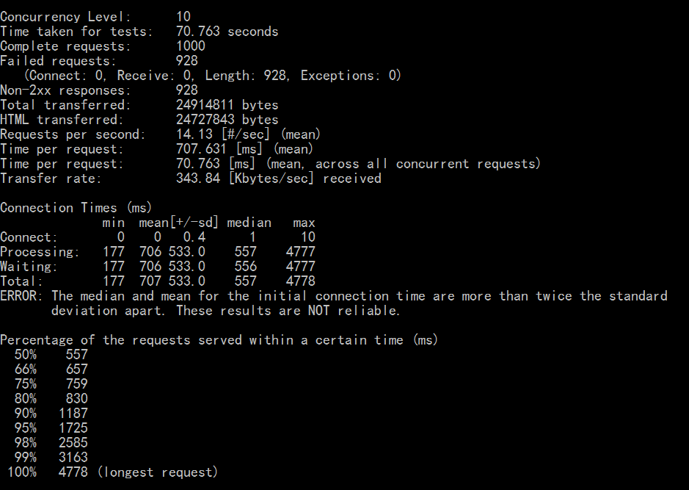

而在相同并发数和相同请求数的情况下，服务器响应product/list的时间达到了70.763秒，可见对数据库的访问操作将远远增加服务器的响应时间。